10 idee regalo per chi pratica pattinaggio a rotelle

Il Natale si avvicina e spesso si è a corto di idee per i regali da fare. Se il destinatario del regalo è un pattinatore, ecco qualche spunto per regali a tema.

BORSA PORTA PATTINI
- è vero, molto probabilmente l’atleta ha già questo accessorio, ma una nuova borsa è sempre un regalo gradito. Soprattutto se il modello è una novità assoluta e si distingue da tutte le altre borse porta pattini per forma e caratteristiche, ad esempio la borsa CUBE. Più spazio, apertura dall’alto, fodera ventilata, tasche interne ed esterne, 2 spallacci regolabili e il tocco finale dato dal pompon rosso e la fila di cristalli (entrambi rimovibili). Disponibile in Fuxia e rosa o Nera con finiture rosse.
- Per chi invece preferisce la borsa porta pattini dalla classica forma triangolare, quest’anno abbiamo aggiornato il modello Jacquard, uno dei nostri best-seller da anni ormai. La nuova versione infatti ha bordi più arrotondati e finiture in materiale catarifrangente, così non si passerà inosservati.
- Tre le pattinatrici più piccole invece, le nuove borse Kitten, Sweet e Stella, saranno sicuramente le più apprezzate!
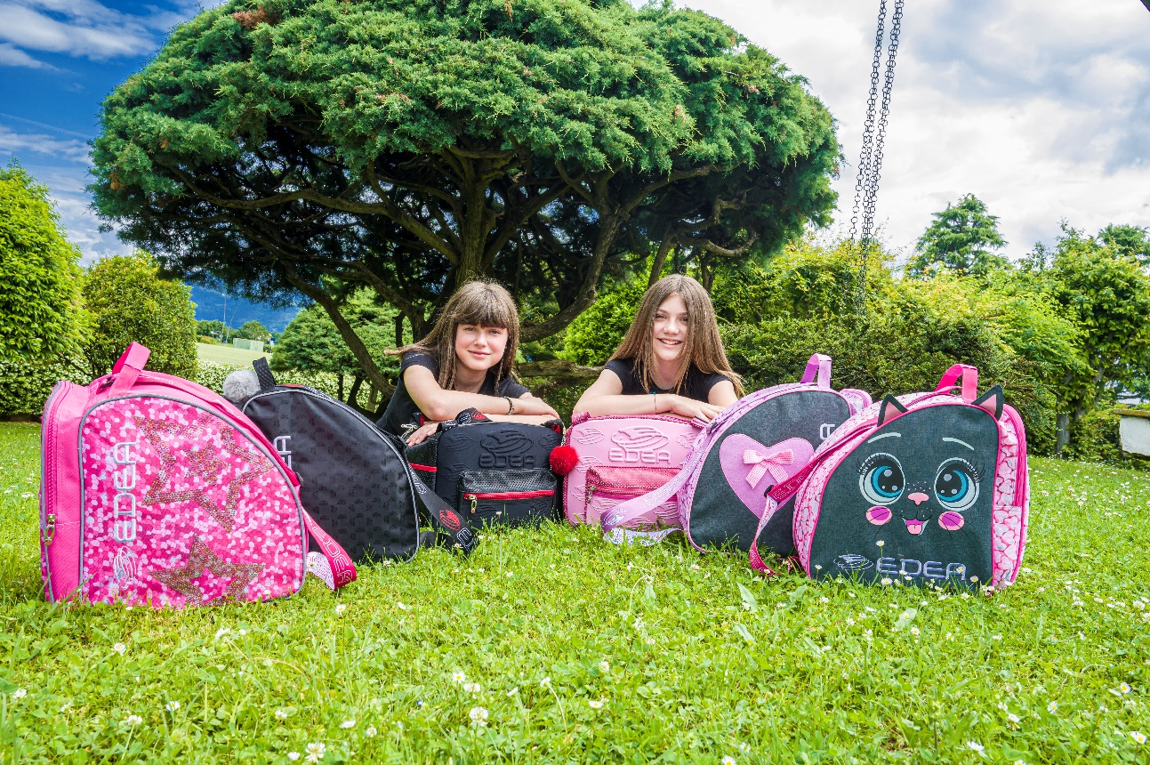

BORSA PORTA RUOTE
- Un altro accessorio molto importante per ogni pattinatore a rotelle è la borsa porta ruote. Due design disponibili, entrambi possono essere abbinati anche alle borse porta pattini, Jacquard o Stella. Come per la nuova borsa Jacquard, anche le borse porta ruote hanno una finitura catarifrangente sulla finestra centrale, che permette di vedere a colpo d’occhio quali ruote si hanno in borsa.
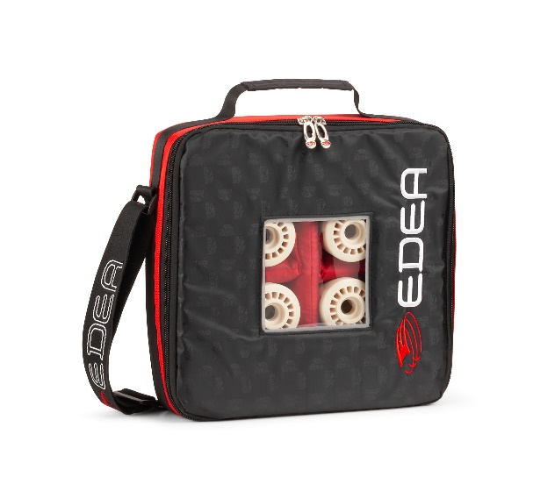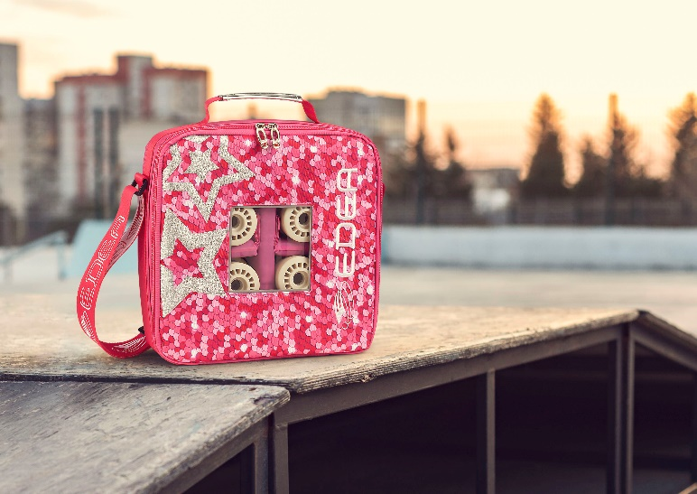
- Per i pattinatori più piccoli, abbiamo reso ancora più simpatico questo accessorio, creando 3 modelli adatti a trasportare 8 ruote (un treno) a forma di animaletto. Baby Cow, Caterpillar e Uniclown. Sono in stoffa, comodi da trasportare grazie alle maniglie e lavabili anche in lavatrice.

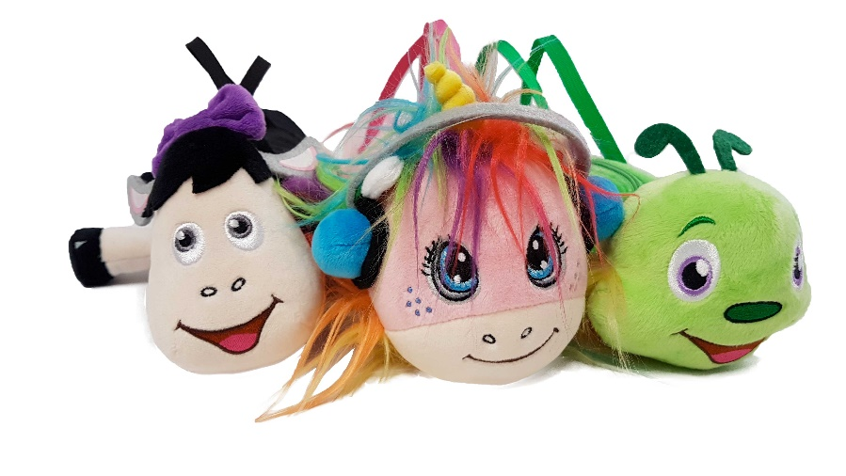
WITH ME BAG
- Per le pattinatrici più alla moda, anche la With Me Bag è un accessorio molto utile da portare in pista ad ogni allenamento. È infatti ideale per portare con sé tutti gli oggetti personali di cui non si può fare a meno anche in pista. Comoda e compatta, può essere chiusa con il comodo laccio per non perdere nulla ed ha infinite tasche per riporre qualsiasi cosa. Inoltre può essere usata anche come beauty case vero e proprio, grazie allo specchietto frontale removibile.
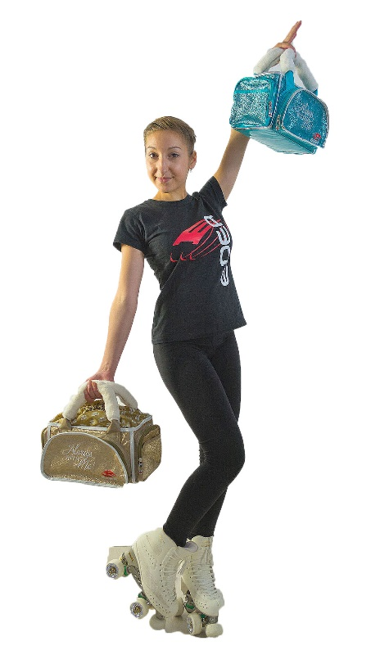

ROLLER GUARDS
- Quando i pattini vengono riposti nella borsa, le ruote non sono mai pulite ed entrano in contatto con tutto ciò che è contenuto nella borsa. Per evitare di sporcare indumenti o altri oggetti contenuti nella borsa, abbiamo creato i Roller Guards in 2 modelli, Tank e Flamant, per atlete ed atleti.

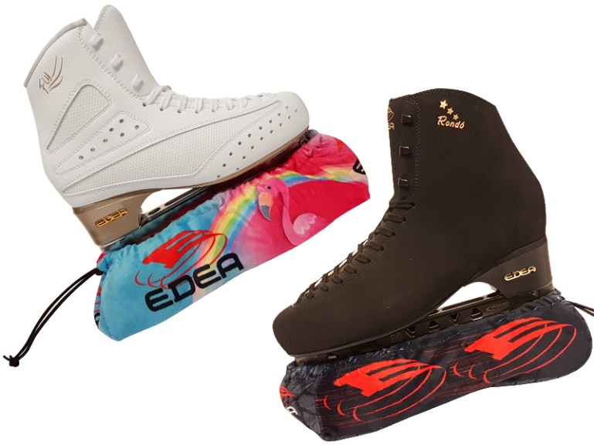

SPINNER O E-SPINNER
- L’attrezzo di allenamento per eccellenza per ogni pattinatore che vuole allenare trottole e stabilità anche senza pattini! Lo Spinner Edea è tra i più utilizzati dai pattinatori di tutto il mondo. Avete già visto le evoluzioni che riesce ad eseguire il giovane pattinatore spagnolo Guillermo Gomez? Ecco la sua esibizione ad un talent show spagnolo!

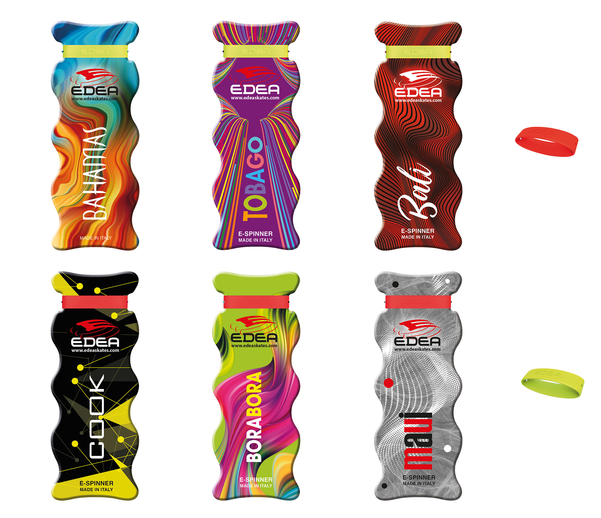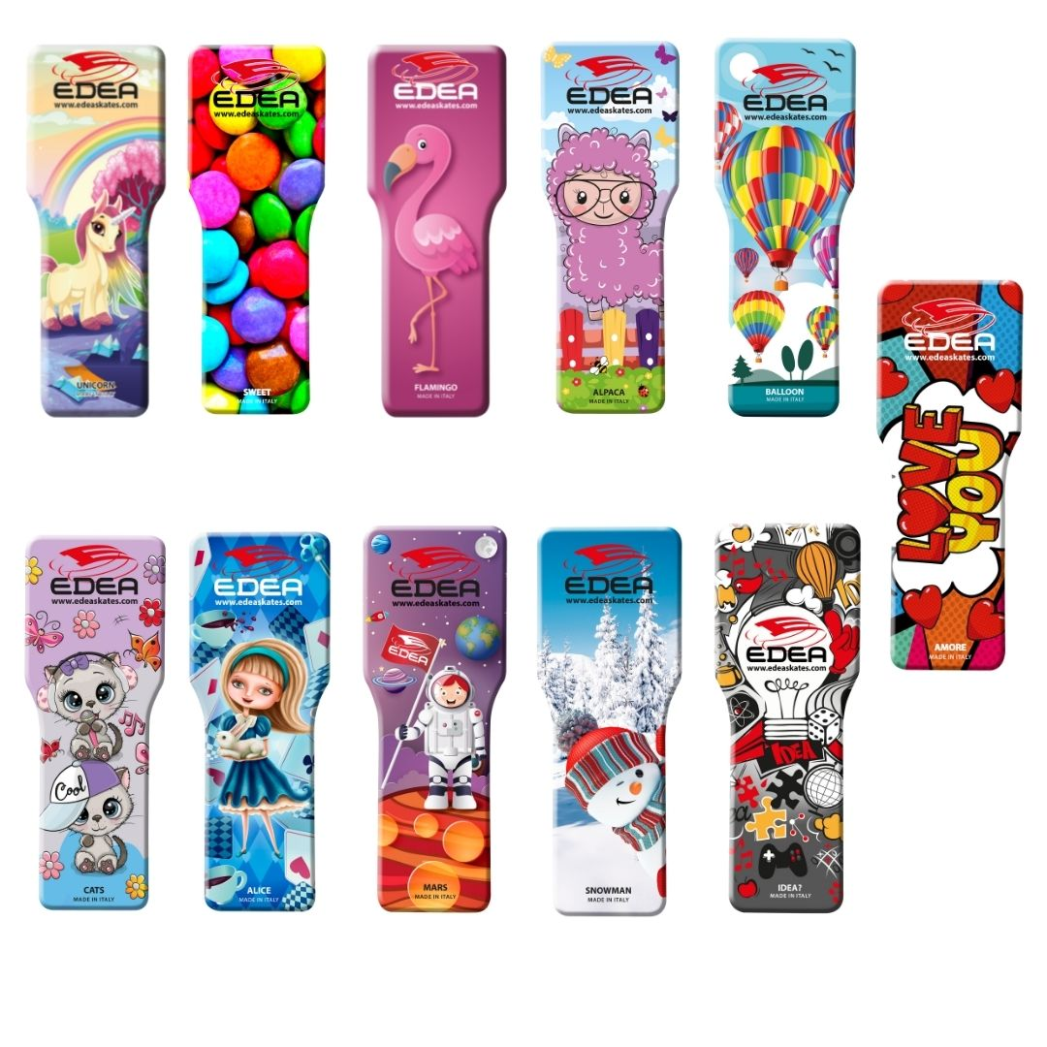

LACCI CON CRISTALLI
- I lacci dei pattini andrebbero cambiati regolarmente ogni 3 mesi se ci si allena tutti i giorni o comunque quando perdono elasticità. Quindi un nuovo paio di lacci fa sempre comodo da avere pronto in borsa e se hanno anche i cristalli, assicurano di splendere in pista!
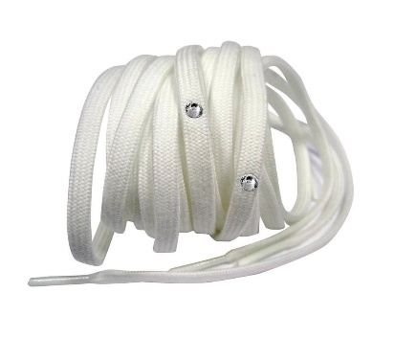

LACCI COLORATI
- I lacci colorati fanno molto estate, ma a chi non piace l’estate e pattinare all’aperto? Ecco che un paio di lacci fluo danno un tocco di colore e di allegria anche alle giornate invernali più grigie!

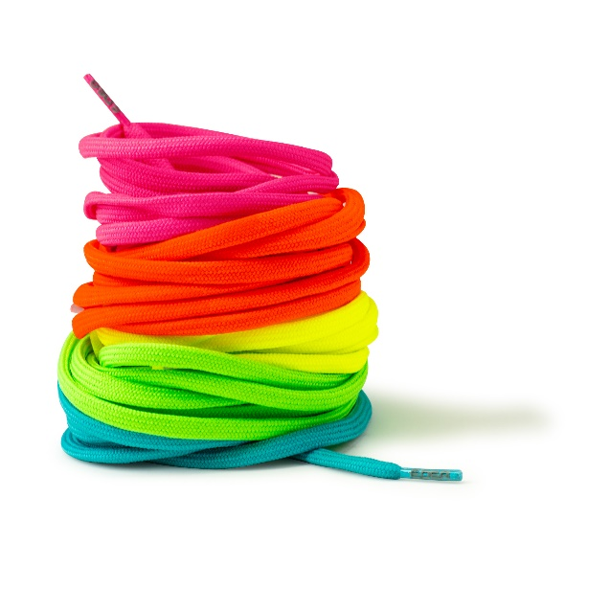
POLISH
- Un barattolino di Polish per i pattini può essere altrettanto utile! Se durante le festività gli allenamenti vengono messi in pausa, è il momento giusto per dare una rinfrescata ai pattini! Qualche piccolo consiglio qui oppure guarda direttamente il video. Attenzione solo a scegliere il colore giusto tra White o Ivory, a seconda dal modello!
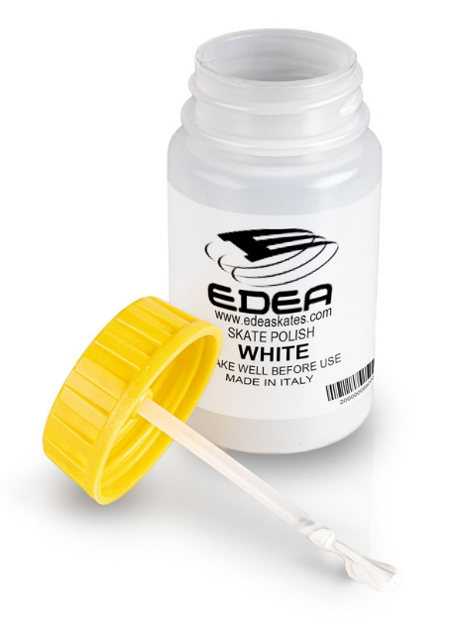

CHRISTMAS GIFT
Per quest’anno abbiamo creato un pacchetto di Natale ad edizione limitata con alcuni degli accessori più popolari. Le due versioni contengono:
- Un peluche porta fazzoletti (Yuki o Mei)
- Un paio di guanti neri sempre utili
- Lo spinner Snowman per allenarsi anche senza pattini
- Il tappetino Love Your Feet Mat per non dover poggiare i piedi a terra quando ti cambi in spogliatoio
- Una pochette trasparente per riporre i tuoi oggetti.

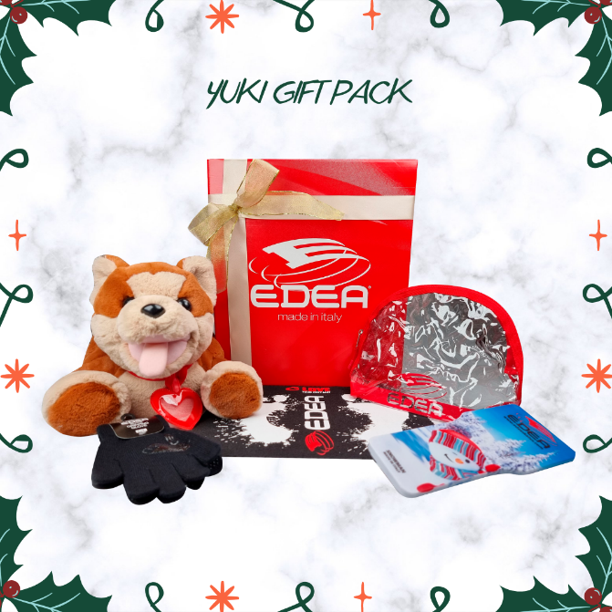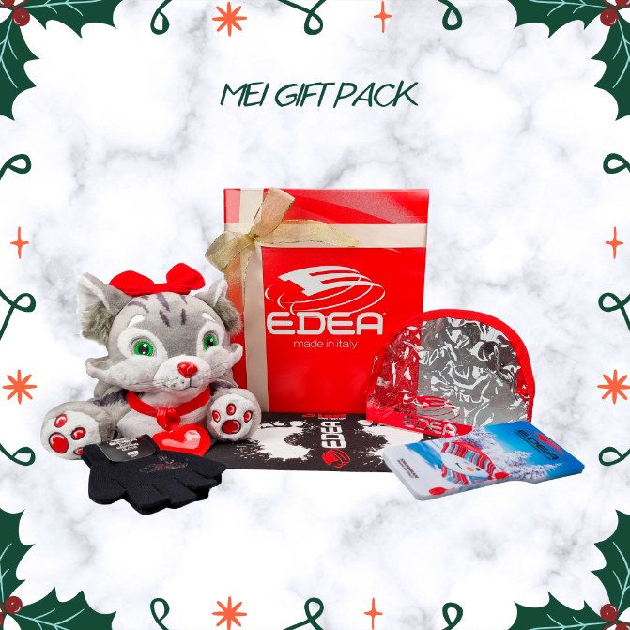

BUONO IN UN NEGOZIO DI PATTINAGGIO
Infine, se la scelta è difficile o non sai cosa può servire all’atleta, molto probabilmente l’idea vincente è quella di regalare un buono spendibile presso il rivenditore di fiducia. A questo link puoi individuare il Rivenditore ufficiale Edea più vicino che magari saprà anche darvi qualche ulteriore consiglio.
Questa è una piccola lista di idee regalo che possono far felici tutti i pattinatori e le pattinatrici non solo a Natale ma in qualsiasi momento dell’anno!

